Carnet de route du 28 Mai 2019
Ta journée se décomposera en 4 temps forts :
- La conférence en amphithéâtre avec un chercheur en robotique.
- Un temps de découverte du campus avec des activités (à la Fabrikà Sciences, à l’IUT GMP, à la MDE, à l’ENSMM).
- Le concours Cybertech’Comtois au Palais des Sports.
- La remise des prix à 15 heures (au Palais des Sports).

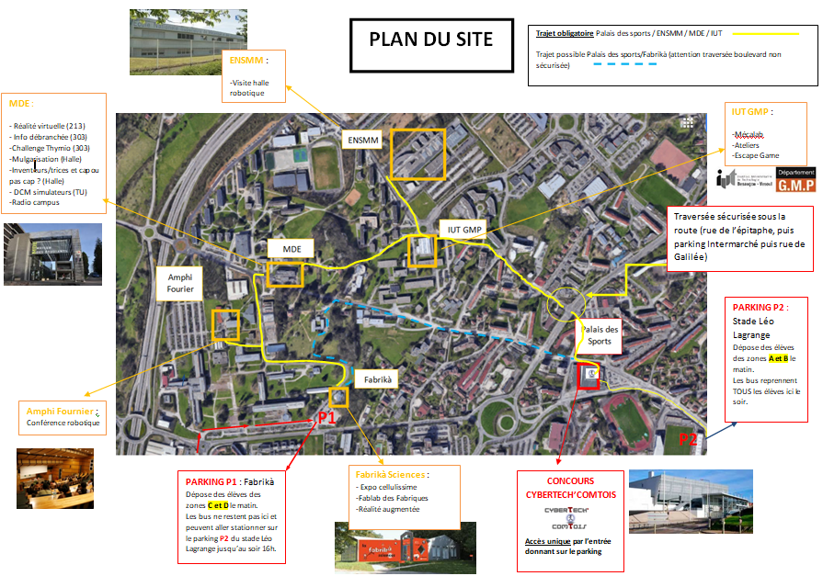
Arrivée des bus vers 9h30 devant FabrikàSciences
Salins : zone C

Quelques règles de bon sens :

- Prévoir une tenue adaptée en fonction de la météo (casquette, vêtement de pluie…) et porter de bonnes chaussures car vous allez beaucoup marcher !
-Prévoir un petit sac à dos pour mettre les pique-niques (qui sont fournis pour les demi-pensionnaires uniquement, les externes prévoient donc le leur). Ajouter une bouteille d’eau et éventuellement de quoi « grignoter » si besoin.
-Pause déjeuner : possibilité de prendre votre repas au palais des sports dans les tribunes, ne laissez aucun papier ou détritus, laissez les lieux propres !
-Vous serez environ 1200 participants sur le Campus, respectez les lieux et les personnes !
Soyez polis et pensez à remercier les gens qui vous accueillent !
Le concours au Palais des Sports : ce qu’il ne faut pas oublier !!!!!!!
*Récupérer éventuellement votre caisse « robot » en vous adressant au contrôle technique.
* Les passages obligatoires, avec « Ma fiche Cybertech’Comtois » :
- 2 essais chronométrés sur piste (une piste d’essais libres est à votre disposition).
- 1 passage au contrôle technique (hall d’entrée), passage validé avec un tampon.
- 1 passage devant l’un des 12 jurys généraux (à l’étage, accès par tribunes) :
validation par signature jury. Apportez votre robot + votre affiche + votre dossier.
- 1 passage devant l’un des 3 jurys design (à faire à la sortie du jury général) :
validation par signature jury.
Tous les élèves représentant un îlot doivent se présenter devant les jurys.
* Les petits « + » :
- Admirez l’expo mise en place dans le grand hall d’entrée (« Les filles, osez les sciences ! »).
- Dépannez vos robots si besoin au point dépannage dans le grand hall d’entrée.
- Rendez-vous au photomaton, salle des pistes, pour immortaliser cette journée avec votre groupe et votre robot ;-)
- N’hésitez pas à répondre aux questions éventuelles pour la webTV.
- Profitez à certains moments de l’animation par un DJ professionnel.
* Des toilettes sont bien sûr à disposition…
Attention : Chaque îlot est entièrement responsable de son matériel (robot, smartphone) et en cas de perte ou de casse, les élèves devront en assumer les conséquences financières, il s’agit du matériel de l’établissement !
-Pour les défis pilotés par smartphone : soyez prévoyant par rapport à la charge de la batterie du smartphone…
-Prévoyez des piles de rechange si besoin…
Pour ceux qui ont choisi un sujet pour leur oral de brevet en lien avec cette journée (ex : EPI des robots et des hommes /Parcours Avenir…), pensez à prendre des photos, vidéos…. Cela pourra être un très bon support pour vous !

Le campus de la Bouloie
L'Université de Franche-Comté accueille chaque année environ 23 000 étudiants
Répartis sur 5 sites : Besançon - Belfort - Montbéliard - Lons le Saunier - Vesoul
A Besançon, les étudiants se divisent sur 3 campus :
-En ville pour les études de lettre et de psychologie, avec la fac de lettres
-Sur les Hauts de Chazal pour les études de médecine et de pharmacie
-Le campus de la Bouloie qui comprend les UFR de Sciences, Sport et Droit

Près de 2000 étudiants logent sur le campus de la Bouloie et les 2 restaurants universitaires nourrissent chaque midi jusqu'à 2500 personnes.
Dans toutes les villes universitaires, il y a des logements et des restaurants universitaires gérés par des CROUS (centre régional des oeuvres universitaires et sociales).
Le CROUS aide aussi certains étudiants à faire des études en leur donnant des bourses après examen d'un dossier.

La formation à L’Université
Tu peux faire des études relativement courtes ou des études longues (voir très longues !).
Dans un Institut Universitaire technologique (IUT), par exemple tu peux faire un diplôme Universitaire Technologique (DUT) en 2 ans après un bac. Mais tu peux aussi choisir de faire un master en 5 ans ou un doctorat en 8 ans pour faire de la recherche ou devenir enseignant à l’Université.
Il existe aussi des cursus d’ingénieurs dans les Universités. A Besançon, Tu peux préparer un diplôme d’ingénieur en biomédical (prothèse du genou, de la hanche…) à l’Institut supérieur d’Ingénieurs en Franche-Comté (ISIFC) ou t’inscrire dans les cursus master en ingénierie appliquées (CMI) dans plein de disciplines différentes.
Si tu aimes tout ce qui a trait à la recherche et aux découvertes scientifiques, saches que l’Université est le seul lieu d’études où une partie de l’enseignement se fait directement dans les laboratoires de recherche avec des enseignants qui sont eux-mêmes chercheurs ! Avec plus de 750 chercheurs dans des disciplines aussi variées que l’optique, la robotique, la géographie ou la linguistique, la recherche franc-comtoise est à la pointe dans de nombreux domaines !

